# 第二组第二次大作业报告

**组长：柯明 组员：梁峰，付康佳，李鹏飞，邱志祥**

## 1. 新增材料模型

采用指数硬化模型：



其中，是弹性屈服极限，是等效塑性应变，k是强度系数，n是硬化指数。对于60钢，k取1087.2MPa，n取0.12。

因为在塑性变形阶段，由采用的是增量形式的本构模型，故需要求得应力增量与应变增量的关系。由式可得：



求出塑性应变增量之后，即可由式求出应力增量。

# 2. 材料模型验证

由LS-prepost进行前处理，生成K文件，但运用EFEEP90时格式不一样，因此需要对前处理文件进行调整。为实现和EFEEP90格式的对比，首先对EFEEP90文件格式进行转化。

从EFEEP90生成的文件中读入节点信息（如图 1所示）和单元信息（如图 3所示）。节点列阵是一个多行五列的矩阵，第一列是节点号，第二列是EFEP90特有的节点COMP，第三、四、五列是节点坐标。

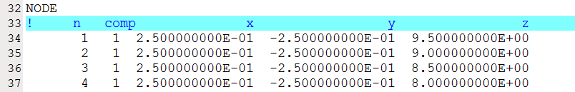

图 1 EFEEP90文件节点信息

转化为K文件中的节点信息如图 2所示，其中结点编号和x,y,z坐标与EFEP90保持一致，第5列和第6列的转角置0。

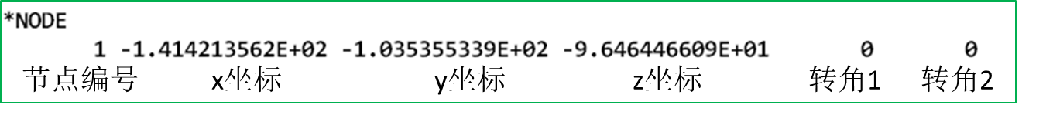

图 2 K文件节点信息

对于单元信息的处理也是类似，EFEEP90输入文件中第一列是单元编号，第二列是单元属性PART（含截面信息和材料信息），第3—10列是节点坐标。

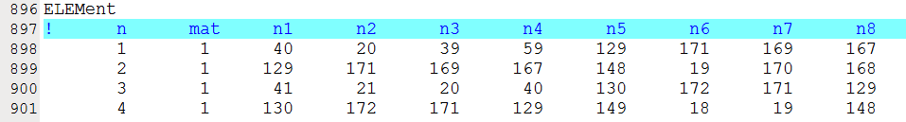

图 3 EFEEP90文件单元信息

同样，在k文件中单元信息的格式与上面的基本相同，如图 4所示。

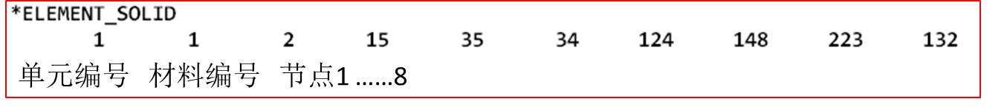

图 4 K文件单元信息

读入了节点和单元的信息，对于材料和截面属性，初始条件、边界条件，刚性面等，需要再重新输入。

对前处理进行验证，Taylor杆模型，可以正确导入。导入后结果如图 5所示。

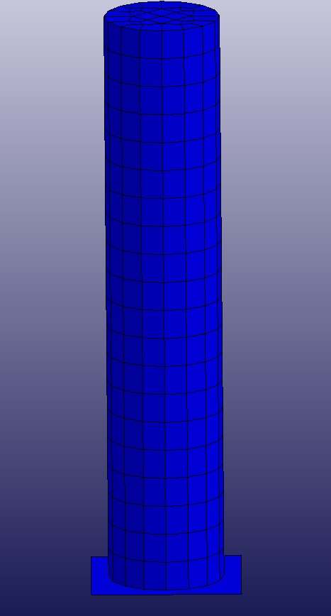

图 5 Taylor杆模型

Taylor杆材料采用LS-DYNA中18号材料，模型参数如图 6所示。

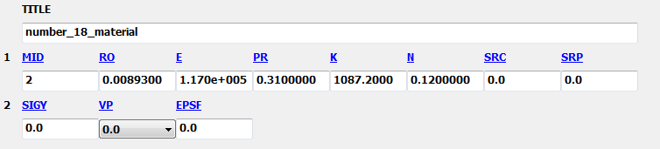

图 6 LS-DYNA 18号材料模型参数

其中，各参数的物理意义如图 7所示：

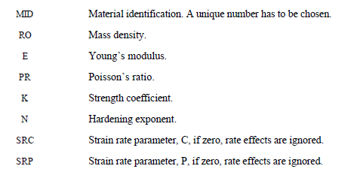

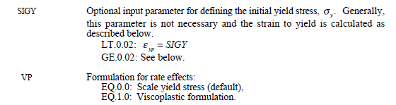

图 7 LS-DYNA 18号材料模型参数意义

Taylor杆与刚性面的碰撞过程如图 8所示：

|  |  |  |
| --- | --- | --- |
|  |  |  |
|  |  |  |

图 8 LS-DYNA 中Taylor杆撞击刚性面过程

动能曲线对比如图 9所示。



图 9 LS-DYNA和添加指数硬化材料模型后EFEEP90程序动能计算结果对比

# 3. 水撞载荷

**3.1 载荷形式**

结构物撞击水面过程的模拟需要复杂的流固耦合模型，在这次大作业中我们将其简化，通过查阅文献找到结构物所受载荷的形式，而不考虑结构物的变形和振动等对水面的影响。通过改写EFEP90的输入文件，将查到的载荷用程序实现。通过正方体和圆柱体两个简单模型检验和讨论载荷施加方式的合理性。最终将其应用在实际的模型中。

文献[1]提到，弹性平底海洋结构物的入水过程可大致分为三个阶段（如图 10所示）：接近水面阶段（0-T1）、气体压缩阶段(T1-T2)和液体流动阶段(T2-T4)。在气体压缩阶段，冲击压力迅速达到峰值，并很快衰减。这一段也是我们要研究的重点。

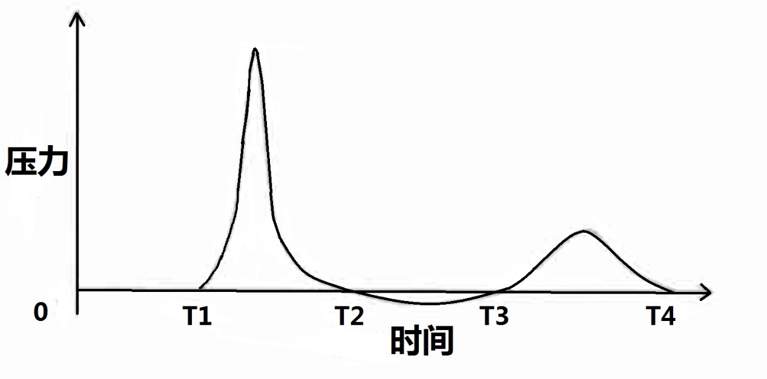

图 10 弹性平底海洋结构物入水过程压力变化曲线

文献[1]用流固耦合模型进行了数值仿真，得到了压力和变形的时程曲线，如图 11所示。模型选择尺寸为400*100（mm），厚度3mm的弹性平板，入水速度15m/s.

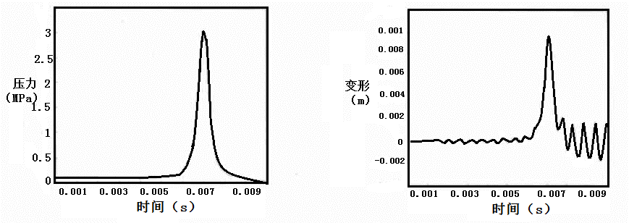

图 11 弹性平板入水过程数值仿真压力、变形变化曲线

可以从压力曲线的结果看出，压力的变化过程有一个明显的尖冲过程，持续时间约为2ms，最大压力约为3MPa；从变形曲线的结果可以看到振荡、最终变形为零的等弹性特征。

该模型有很多限制条件，如弹性、薄板、低速冲击等，而我们关心的是一个弹塑性、结构物、高速冲击的过程，两者之间区别明显。不过，我们在这里做两点假设，一是压力的尖冲过程是类似的，只是幅值不同；二是尖冲过程的持续时间是类似的。这样，我们就可以利用该压力曲线，构造一个水撞的载荷模型，如图 12所示，用12组离散的数据将文献[1]得到的压力曲线表示出来。

图 12 水撞载荷模型

**3.2 水撞载荷的程序实现**

在EFEP90中，载荷是通过TIME和LOAD两个关键字加进去的。在输入文件中任意位置加入这两段关键字。

**TIME关键字**

TIME 12 ！有12组数据

0.0 1.0

5.0 1.0

6.0 2.0

6.25 5.0

6.5 10.0

7.0 30.0

7.3 10.0

7.5 5.0

7.75 3.0

8.0 2.0

9.0 1.0

10.0 0.0

一共有12组离散数据，左列表示时间，右列表示载荷。通过这些数据将曲线离散表示，在程序内部会通过线性插值的方式重构该曲线。

**LOAD关键字**

LOAD

comp 1 0.0 0.0 2.5

comp 2 0.0 0.0 5

comp 3 0.0 0.0 10

endl

comp表示节点的集合，将相同载荷的节点归为一个集合。比如不是底面上的节点没有载荷，底面上内部节点（comp 3）、棱边节点（comp 2）、角节点（comp 1）的载荷是不同的，10、5、2.5就是它们对应的系数。因此需要在生成节点时加入判断属于哪个comp的过程。

由于曲线给出的是压强，需要转化为各个节点的集中载荷。对于规则网格，可以简单求出各节点载荷。对于非均匀网格，比如圆底物体，假设网格足够密，使得底面所有节点载荷相同，则系数满足：

其中表示TIME关键字中的载荷数值，就是每个节点所受的集中力大小，n是底面节点的数量，是载荷曲线中与TIME关键字中载荷数值所在时间点的压力值。比如在这里，F可取时间为7.0时的数值30.0，即峰值，P便取为3MPa.

**3.3 载荷施加的验证**

首先创建正方体模型，尺寸为，用ANSYS划分网格并把网格信息处理成EFEP90输入文件的格式，单元数1000，因此底面积A=10000，底面单元数n=100。模型如图 13所示。

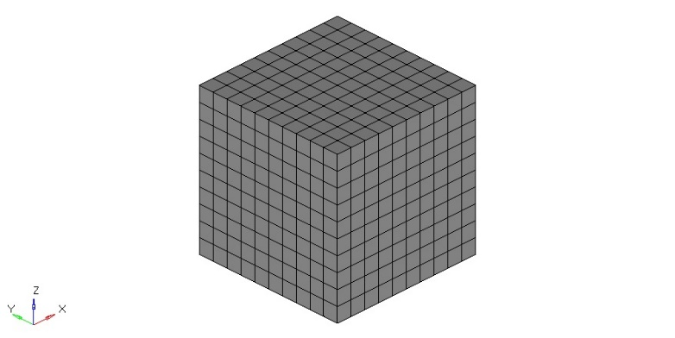

图 13 正方体模型和网格

将底面压强等效为节点等效载荷，底面的内部节点（comp 3）相当于承受1个单元的压力，棱边节点（comp 2）相当于承受0.5个单元的压力，而角节点（comp 1）相当于承受了0.25个单元的压力。按照底面压强峰值为3MPa计算，对应的系数依次为10、5和2.5.计算结果如图 14所示。

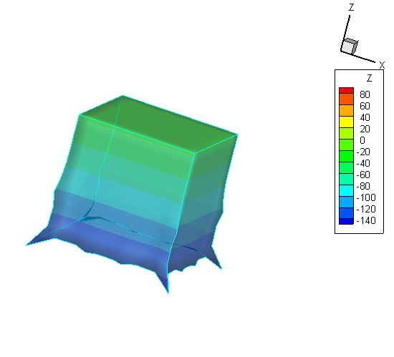

图 14 正方体模型施加载荷仿真结果

可以看到，模型的上半部分几乎没有变形，而底面特别是棱边和节点处变形明显。按照理论分析，只有3MPa的压强该模型应该处于弹性阶段，不应该有这么明显的塑性变形。分析认为造成这种不合理变形的主要因素是网格划分不够密，使得等效后的节点集中载荷过大，局部变形明显。加上底面边界是矩形，造成了这种变形。因此考虑如果底面变为圆形，并加密网格，是否会改善这些问题。

创建圆柱模型，尺寸为.用HyperMesh划分网格并处理成EFEP90输入文件的格式。网格一共有10层，每层488个单元，如图 15所示。

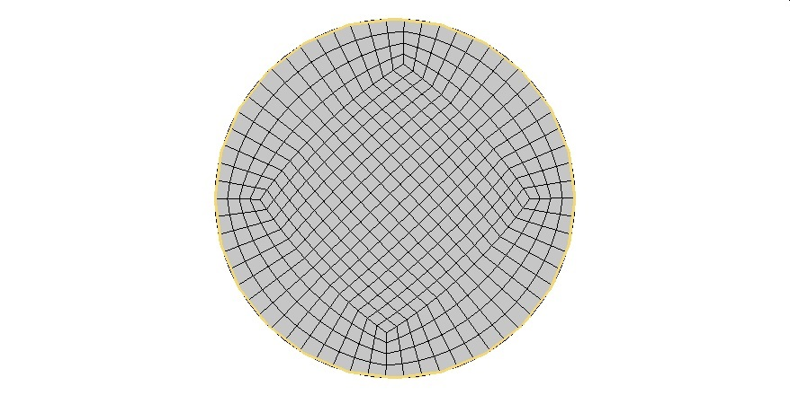

图 15 圆柱体模型和网格

根据上面的计算公式通过改变系数的数值来调整冲击过程的压力峰值。在压力峰值为3MPa时，模型几乎没有变形。不断增大压力峰值，直到达到约400MPa时，才会出现如图 16所示的明显变形。

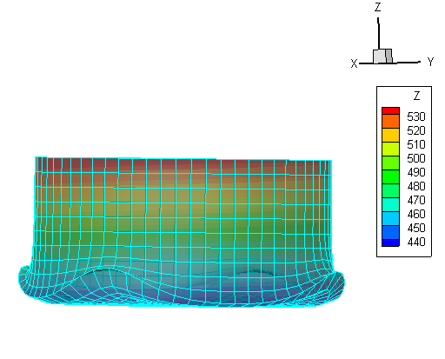

图 16 圆柱体模型施加载荷仿真结果

可以看到，圆柱的底面在四个角处发生了翘曲，对于图的网格可以发现，翘曲变形仍然和网格的划分密切相关：在网格较密的四个地方发生了应力集中，造成了四个角处的翘曲。可以推测，如果网格划分更加均匀，底面单元数继续增加，模型能承受的压力峰值将会继续变大。

**3.4 载荷施加的讨论**

通过正方体模型和圆柱体模型的分析，可以看出将均布压强等效为节点集中载荷的施加方法具有一定的可行性，但最终的效果和网格的划分质量相关。如果单元数过少，或者网格划分不均匀，导致一些节点承受较大的集中载荷，容易在局部产生明显的变形。如果网格划分足够密足够均匀的话，这种等效方法应该是合理的。

同时根据圣维南原理，将均布压强等效为集中载荷只会改变底面附近的变形，而对于距离较远的区域影响不大。因此还可以这样施加压强：在模型底面下面加上一个刚性平板，在平板下面施加集中载荷，那么模型的底面就会受到均布压强的载荷。

# 4. 失效模型和单元删除

**4.1 单元删除程序**

单元删除程序写在文件DeleteEle.f90里面，里面包括四个子程序：

1. DeleteEle()，为删除单元命令，是单元删除的主要命令，在integration()中调用，调用位置在 call FEforce()之后。该程序会调用到下面3个子程序。在该程序中首先调用checkele(Ne_bad)来检查单元是否失效，返回失效标志位；然后调用RemoveEle(Ne_bad)，将失效标志位置1的单元删除。
2. checkele(Ne_bad)，检查单元，返回单元删除标志位。该程序首先调用principal_stresses(sp,s)来计算每个单元的3个主应力，失效标准为第一主应力大于某值时认为单元失效，注意，此处用的是第一主应力而不是最大主应力，即认为压缩不会失效，拉伸才会失效。
3. RemoveEle(Ne_bad)，删除标志位为1的单元。该程序会将失效单元删除，然后将剩余单元进行重新编号，单元总数也要更新。与该删除单元相关的8个节点的质量都要减去该单元质量的1/8。
4. principal_stresses(sp,s)，根据6个偏应力分量，计算3个主应力。

**4.2单元删除的效果**

下面以一个实例来展示单元删除的效果。

材料：pla2 8.9d-3 117.0d3 0.31d0 300 10；

模型：半圆形环坠落到刚性面上（速度：200）；

失效准则：第一主应力大于200即为失效

半圆环网格如图 17所示：



图 17 半圆环网格图片

半圆环坠落效果如图 18所示：

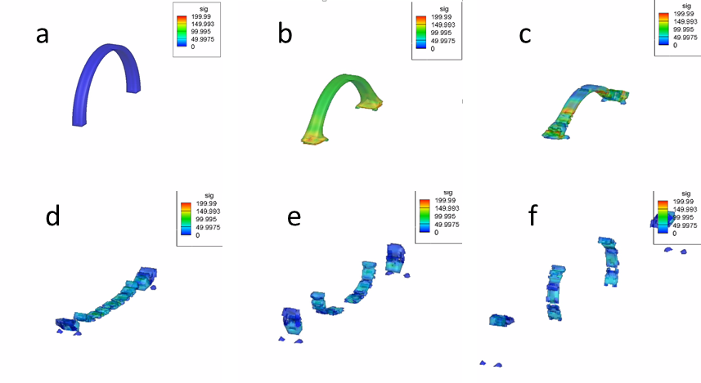

图 18 半圆环坠落效果

其中云图表示第一主应力，可以看出单元删除成功实现。

# 5. 最终计算模型

**5.1 问题描述：**

最终计算模型是水面漂浮一只碗，一个大质量刚性物体高速砸在碗上，如图 19所示。在相对大质量刚性物体参考系中看，碗以高初速度砸在刚性面上，且底部受水压载荷。

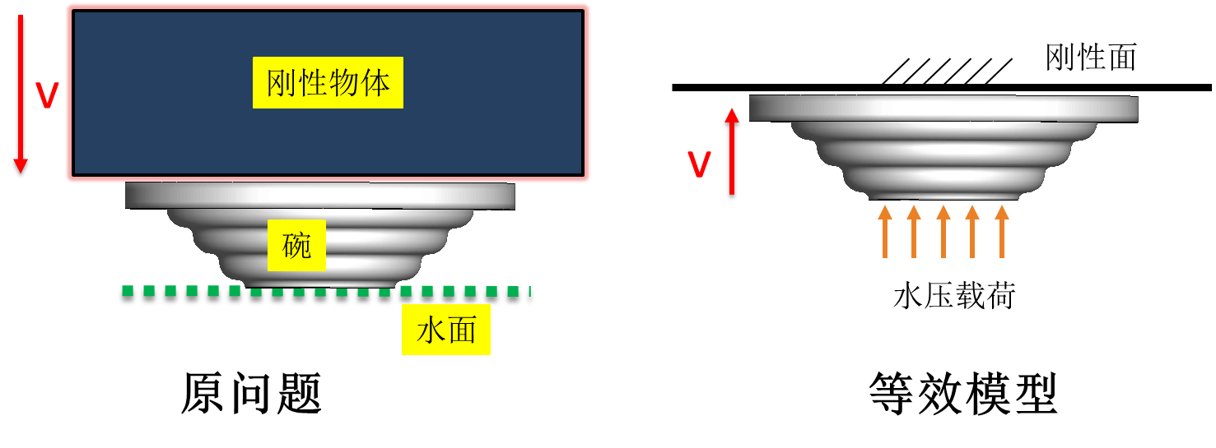

图 19 计算模型

**5.2 参数设置：**

问题规模：节点数：1074；单元数：7744

材料选型：

mtype density young's Poission Yield0 k n SIG

碗底部：powr 7.90d-3 211.0d3 0.31d0 785 861.9 0.15 0

其余部：powr 7.85d-3 200.0d3 0.31d0 355 950.0 0.12 0

碗底部为40Cr，碗四周为60钢。碗下落速度为100m/s。计算时为了保证水压的作用区域的完整性，设底部不会失效，碗周围失效应力为420MPa。

**5.3 水压载荷设置**

水载荷作用在碗的底部，碗底部所有的节点力设为一样。水压的分布曲线如图 20所示：

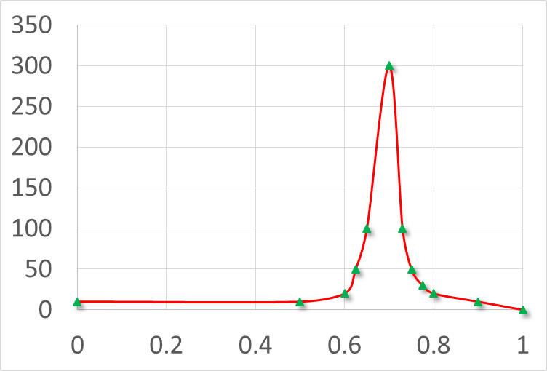

图 20 水压载荷

**5.4 计算结果**

计算仿真时间为1s。计算结果如图 21所示：

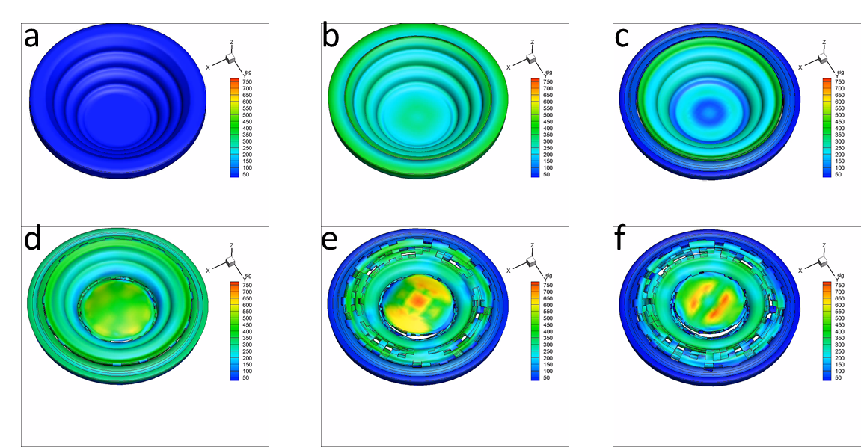

图 21 仿真过程

从结果来该程序仿真出了碗周围破碎的过程，但是也可以看出这样直接删除网格单元使得计算结果比较粗糙。

# 6. 参考文献

[1]夏斌,陈震与肖熙,弹性平底海洋结构物入水冲击的仿真分析.中国海洋平台,2005(01)：第24-30页.